Examen de práctica lección 3
1 Escuchar Read these statements. Then listen to a description of Esteban’s life and indicate whether each statement is
cierto (A) or falso (B).

1. Esteban es del Ecuador. _____
2. Esteban estudia biología. ______
3. Trabaja mucho. ______
4. Su novia tiene veintitrés años. __
5. Su novia no trabaja mucho.___
2 Vocabulario: Match the following vocabulary words to their definitions in Spanish.
mi tío mis nietos mi sobrino mis primas
mi prima mi bisabuelo mi hermano mi cuñada

6. El hermano de mi madre _________________
7. La hermana de mi esposo _________________
8. El abuelo de mi madre _________________
9. Los hijos de mis hijos _____________________
10. Las hijas de mi tío _____________________
11. El hijo de mi hermano _____________________
3 Julia Julia is leaving a note for her roommate Inés. Complete each sentence with one of the possessive adjectives provided in parentheses. Pay attention to the meaning of the whole sentence when choosing your answer.
(12) (a. Mis / b. Sus / c. Su / d. Nuestro) padres vienen mañana a (13) (a. mis /b. sus /c. nuestro / d. nuestra) apartamento. Debo terminar (14) (a. mi /b. sus /c. mis /d. nuestro) tarea de español hoy. ¿Tienes que asistir a
(15) (a. mi /b. mis /c. tus /d. su) clases? Necesitas hablar con Alicia. Ella tiene (16) (a. sus /b. mi /c. tus d. nuestros) libro de español. Gracias.
4 Definiciones de verbos Choose the correct verb according to the meaning of a sentence. Use each verb only once but you may not use every verb.
son comen viene recibe asiste abre
tienen escribe lee vive tiene tienes

La familia Pérez (17.) _________ en Guayaquil. El padre se llama Joaquín y enseña español. La madre, Irene, trabaja en una biblioteca. Ella (18.) __________ a la biblioteca todos los días a las 7:30 de la mañana. Los dos (19.) __________ muy simpáticos y trabajadores. Ellos (20.) _________ dos hijas. La mayor, María, tiene veinte años y (21.) ___________ a la Universidad Central de Quito. La menor, Marlene, tiene doce años. Las hermanas son muy buenas amigas y ellas
(22.) ________ mucho. Cuando María no está en casa de sus padres, ella (23.) __________ mucho a su familia. Marlene
(24.) _________ muchas cartas de ella. Marlene (25.) ________ muchos libros porque es importante estudiar.
4 La familia Pérez Fill in each blank with the present tense of the appropriate Spanish verb.
La familia Pérez (25) (to live) en Guayaquil. El padre se llama Joaquín y enseña español. La madre, Irene, trabaja en una biblioteca. Ella (26) (to open) la biblioteca todos los días a las 7:30 de la mañana. Los dos
(27) (to be) muy simpáticos y trabajadores. Ellos (28) (to have) dos hijas. La mayor, María, tiene veinte años y (29) (to attend) a la Universidad Central de Quito. La menor, Marlene, tiene doce años. Las hermanas son muy buenas amigas y ellas (30) (to share) todas las cosas. Cuando María no está en casa de sus padres, ella le (31) (to write) mucho a su familia. Marlene
(32) (to receive) muchas cartas de ella. Marlene no estudia mucho. Sus padres no (33) __________ (to understand) a Marlene. Ellos creen que ella (34) (should) preparar más sus clases.

5 Adjetivos Escoge (choose) el adjetivo que completa cada (each) frase.
Carlos y yo tenemos unos padres 35. (a. simpáticos / b. simpáticas / c. simpático) que viajan mucho. Ellos visitan a mi tío
36. (a. guapos / b. guapo / c. guapa) en Perú. 37. (a. Mi / b. Tu / c. Su) esposa es muy inteligente. Yo deseo visitar a ellos algún (some) día y caminar en las montañas 38. (a. bonito / b. bonitos / c. bonitas).
6 Emparejar Expresiones con tener: Escoge (choose) la expresión con tener en columna B que corresponde a la situación en columna A.
A
- ¡Estoy tarde a la clase!
- Ellos creen que 5+7=12.
- Estamos en Florida en julio (July).
- Mi abuela es vieja.
- Alaska en diciembre.
- Hay una prueba en tu clase mañana.
- ¡Ay! Hay una araña (spider) en nuestra clase.
B
- Tiene ochenta años.
- Tienes que estudiar mucho.
- Tenemos frío.
- Tengo prisa
- Tengo sueño.
f. Tienen razón.
g. Tienes cuidado.
h. Tenemos calor.
i. Tenemos miedo.

6 Lectura Lee la descripción de Adrian y contesta las preguntas.

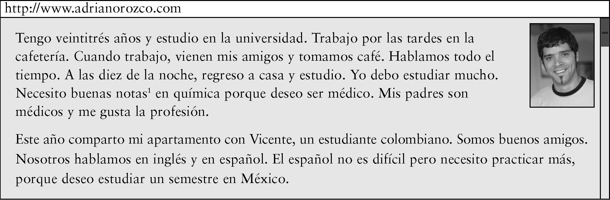
¹grades
46. ¿Cuántos años tiene Adrián?
47. ¿Qué hace (does he do) por las tardes?
48. ¿Qué materia necesita estudiar y por qué?
49. ¿Cuál es la profesión de su madre?
50. ¿Con quién vive Adrián?

7 más practica de vocabulario: Vocabulario – Use the family tree below to answer the questions provided.

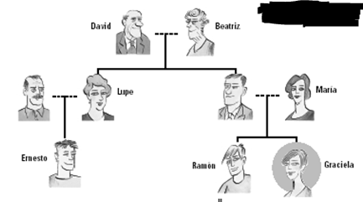

1. ¿Quién es la madre de Graciela?
2. ¿Quién es el primo de Graciela?
3. ¿Quién es la tía de Graciela?
4. ¿Quién es el hermano de Graciela?
5. ¿Quiénes son los abuelos de Graciela?
6. ¿Quién es la cuñada de Lupe?
7. ¿Quién es la nieta de Beatriz?
8. ¿Quiénes son los hijos de María?

8 Posesivos – Complete each sentence with the appropriate possessive adjective.

1. Es (our) prima Marcela García.
2. ¿Dónde están (your, form.) libros?
3. ¿Dónde están (my) teléfono?
4. Son (his) hermanas pequeñas.
5. Vivimos con (my) primas.
6. Es (your, fam.) casa bonita.

9: Concordancia – Choose the adjectives from the word bank below and make sure that it agrees with the subject of each sentence to best complete the paragraph.
antipático | bonito | interesante | moreno | pequeño
bajo | inteligente | grande | pelirrojo | simpático

Yo tengo unos parientes (1) (smart/intelligent) que asisten la universidad de Bío Bío. Los fines de semana, yo visito a mis primas (2) (nice) en Concepción. Concepción es una (3) (big) ciudad cerca de la playa. Sus padres son (4) (interesting). Su madre es (5) (short) y su padre es (6) (red headed). Yo deseo asistir a un concierto con mis parientes este fin de semana. Hay un (7) (big) concierto el sábado.

